2022. év nyertese: Nagy Balázs
Gratulálunk!
Nyereménye: 1 db családi (2 felnőtt és 2 gyerek részére) fürdőbelépő a körmendi MJUS Resort & Thermal Parkba
Nyereményéről postán értesítjük ki.
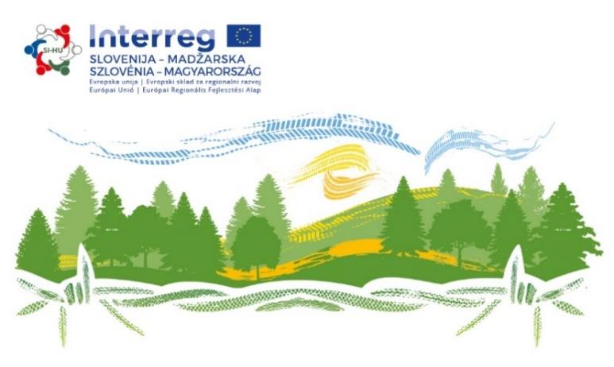
Zmagovalec leta 2022 je Balázs Nagy
Čestitamo!
Nagrada je 1 kom družinskih (za 2 odrasla in 2 otroka)
vstopnic v hotelu MJUS World Resort (Körmend).
O nagradi bomo poslali sporočilo po pošti.

